REFORMA O RIESGO DE IRRELEVANCIA
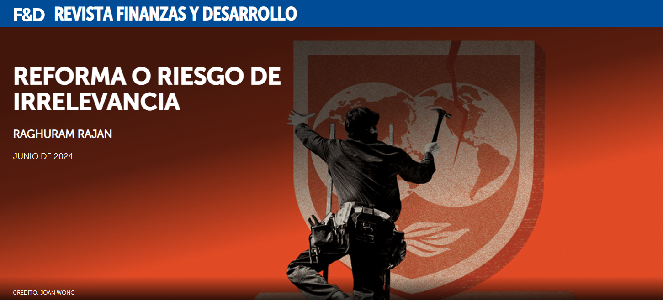
Ocho décadas después de Bretton Woods, el FMI debe profesionalizar y despolitizar sus decisiones
Si el FMI no existiera ya, tendríamos que inventarlo. Después de dos catástrofes que ocurren una vez cada siglo en rápida sucesión (la pandemia y la crisis financiera mundial), los países se han endeudado masivamente para ayudar a su población y sus instituciones a sobrevivir. Se avecinan más perturbaciones a medida que el planeta se calienta y surgen nuevos patógenos. Mientras tanto, las crecientes barreras al comercio y la inversión obstaculizan los mecanismos habituales para superar las brechas de oportunidades entre los países industriales envejecidos y las jóvenes economías en desarrollo. Esa creciente desconexión ha impulsado a millones de migrantes a enfrentarse a selvas densas y mares abiertos para encontrar un lugar en el mundo desarrollado, lo que a su vez ha aumentado los reclamos contra la integración global.
Para enfrentar mejor estos desafíos, necesitamos un FMI que oriente a los países hacia políticas que apoyen el intercambio internacional justo de bienes, servicios y capital, y que complemente a la Organización Mundial del Comercio subrayando los daños que puede causar no hacerlo. El Fondo también debería ofrecer una voz independiente sobre las políticas nacionales –especialmente aquellas que amenazan la estabilidad macroeconómica del país– y servir como prestamista de última instancia para los países que pierden la confianza de los mercados. Lamentablemente, si bien tenemos un FMI, su estructura anacrónica lo deja mal posicionado para llevar a cabo todas estas funciones.
Legitimidad
El FMI necesita legitimidad para satisfacer las necesidades de sus miembros. El Fondo fue creado cuando Estados Unidos era la única superpotencia, dotada de una fortaleza económica que le permitía mantenerse en gran medida al margen de la contienda y ser un ejecutor creíble, en su mayor parte imparcial, de las reglas que rigen el intercambio. Otros países no le envidiaban su poder de veto sobre decisiones clave ni su control, junto con sus aliados Canadá y Europa occidental, de los nombramientos de directivos y las decisiones operativas. Esta alianza occidental ha permanecido prácticamente indisputada hasta hace poco: en su apogeo durante la Guerra Fría, la Unión Soviética (y sus países satélites), aunque era una superpotencia militar, seguía siendo un enano económico y en gran medida estaba fuera del sistema comercial mundial. En su apogeo a fines de los años 1980, Japón, aunque era una potencia económica importante, dependía demasiado de Estados Unidos para desafiar su hegemonía; de hecho, hoy es parte de la alianza occidental. El control occidental ha sido desafiado sólo recientemente por el ascenso de China, que se ha convertido en una superpotencia económica y militar.
Por supuesto, las quejas sobre la escasa representación de los países que no pertenecen a la alianza occidental han ido en aumento desde hace tiempo. Las cuotas de los miembros del FMI representan sus derechos de voto y el monto de sus contribuciones de capital al Fondo. El máximo que un país puede pedir prestado al FMI en diversas circunstancias también es proporcional a su cuota. La cuota de Japón, del 6,47%, supera la de China, del 6,4%, aunque esta última es ahora una economía más de cuatro veces mayor. De manera similar, la cuota de la India es menor que las del Reino Unido y Francia, a pesar de que su economía ha superado a ambas en tamaño. Es difícil ver la razón de tal escasa representación hoy en día, aparte del deseo de la alianza occidental de aferrarse al poder.
El caso de la redistribución
El FMI necesita una imagen de legitimidad y de buen gobierno, no sólo para facilitar la negociación de normas y hacerlas cumplir imparcialmente, sino también para poder decidir cómo utilizar correctamente sus recursos. Hay razones por las que la alianza occidental ya no es adecuada para cumplir su cometido.
Lamentablemente, los temores de Estados Unidos de verse superado económicamente y, en última instancia, militarmente, combinados con la reducción de su espacio fiscal, significan que la política interna ha virado hacia un mayor aislacionismo. Estados Unidos ha pasado de ser el árbitro, generalmente motivado por la idea de que la apertura beneficia a todos, a convertirse en un actor, que desea la apertura en sus propios términos. Sin embargo, todavía quiere ser árbitro en organizaciones como el FMI. Políticamente, también es muy difícil para cualquier administración estadounidense o europea renunciar a cualquiera de los poderes que tiene, por mucho que su posesión disminuya la eficacia del FMI.
En un mundo en que la capacidad fiscal es limitada, el FMI debe prestar cada vez más a países en dificultades sin apoyo adicional de la alianza occidental. Como las pérdidas potenciales de los préstamos del FMI no son visibles en los libros contables de ningún gobierno en el corto plazo, y la alianza occidental sólo soporta una fracción de las pérdidas eventuales (proporcional a su cuota de participación), es tentador para el FMI utilizar los recursos del Fondo para ayudar a amigos o vecinos necesitados, incluso si el préstamo no es económicamente viable. Aunque siempre ha habido un componente político en los préstamos del FMI, el FMI ha tenido mayores posibilidades de diseñar un programa de rescate exitoso y recuperar sus préstamos gracias a la asistencia externa de la alianza occidental. Por ejemplo, Estados Unidos contribuyó con una parte considerable del paquete de rescate de 1994 para la crisis de México. Es posible que el FMI tenga que actuar cada vez más solo, con la alianza occidental ejerciendo el control, aunque con mucho menos dinero propio en juego.
Por último, la propia alianza occidental se está desintegrando. El gobierno de Donald Trump tenía serias diferencias comerciales con Canadá y Europa occidental, y no es impensable que, a medida que cambie la composición política de los gobiernos, habrá cada vez menos consenso en la alianza sobre la dirección económica. Esto podría dar lugar a una toma de decisiones impredecible si la alianza sigue controlando el FMI.
Cuotas y supervisión
Si no se puede confiar en que la alianza occidental siga proporcionando una buena gobernanza, la necesidad de redistribuir las cuotas del FMI en función del tamaño relativo de las economías cobra aún más importancia. Pero también puede tener consecuencias no deseadas. A medida que las diferencias geopolíticas fragmentan el mundo, ¿podría una hipotética alianza centrada en China, por ejemplo, bloquear los préstamos a países estrechamente vinculados a la alianza occidental, o viceversa? ¿No es una gobernanza disfuncional mejor que una parálisis absoluta?
Tal vez sea así, y por eso la reforma de las cuotas debería ir acompañada de un cambio en la gobernanza del FMI: el directorio ejecutivo ya no debería votar sobre todas las decisiones operativas, incluido cada programa de préstamos, sino que debería ser una dirección profesional independiente quien tome decisiones operativas en beneficio de la economía mundial. Los miembros del directorio deberían fijar objetivos generales y examinar periódicamente si se están cumpliendo, tal vez con la ayuda de la Oficina de Evaluación Independiente. En otras palabras, los directores ejecutivos deberían centrarse en la gobernanza, de forma muy similar a como lo hacen los directores de las empresas. Deberían fijar mandatos operativos, nombrar y cambiar a la dirección y supervisar el desempeño general, dejando las decisiones cotidianas en manos de la dirección.
En resumen, la manera de evitar la parálisis es profesionalizar la toma de decisiones y despolitizarla. Cuando se creó el FMI, John Maynard Keynes, temiendo la influencia indebida de los Estados Unidos, quería un directorio no residente. En el período inmediatamente posterior a la guerra, cuando las comunicaciones a larga distancia eran costosas y los viajes, principalmente en barco de vapor, llevaban tiempo, esto implicaba un directorio no ejecutivo y una gerencia con poder de decisión. Keynes fue desautorizado por Harry Dexter White, el negociador estadounidense en Bretton Woods. Es hora de reexaminar la idea de Keynes, pero dadas las mejoras en las comunicaciones y los viajes, exigir explícitamente que el directorio no residente sea decididamente no operativo.
El directorio seleccionaría a los principales funcionarios del FMI basándose en los candidatos que gocen de un consenso más amplio, en lugar de otorgar a determinados países o regiones el derecho a nombrarlos. Este proceso sería inevitablemente político, pero mientras el directorio establezca algunas calificaciones básicas para los candidatos designados, la politiquería ayudará a forjar un consenso en torno a los candidatos, lo que garantizará que puedan funcionar con eficacia.
Nuevo versus viejo
Los obstáculos políticos a una reforma radical del FMI son considerables, entre ellos, algunos miembros dominantes que no están dispuestos a ceder poder si consideran que ello podría indicar una posible debilidad política interna. Es mucho más fácil para los países miembros tomar medidas graduales, como la reciente revisión de las cuotas, y convencerse a sí mismos de que se trata de un avance. Las decisiones difíciles pueden dejarse para el próximo gobierno y, inevitablemente, volver a posponerse. Si así evoluciona el futuro, la organización seguirá existiendo, pero será menos legítima y pertinente para las necesidades del mundo. El FMI seguirá siendo valioso para las economías en desarrollo, pero tendrá mucha menos influencia a la hora de ayudar a la economía mundial a adaptarse.
Si las cuotas se modifican para reflejar la fortaleza económica sin ningún otro cambio en la gobernanza, China podría acabar teniendo la cuota más grande. Entonces, según el Convenio Constitutivo del FMI, la sede del organismo tendría que trasladarse a Pekín. La politización que Keynes temía continuaría, pero posiblemente con un nuevo conjunto de actores y reglas políticas y un nuevo conjunto de países insatisfechos y desvinculados.
Sin embargo, si los miembros reforman simultáneamente las cuotas y la gobernanza, un FMI independiente podría unir a un mundo fragmentado en torno a cuestiones clave. Para que resulte aceptable para el resto, esas reformas integrales deberían realizarse pronto, de lo contrario, el resto bien podría creer que se trata de un intento de la alianza occidental de conservar cierta influencia justo cuando el poder finalmente está cambiando.
Un FMI reformado podría ayudar a determinar nuevas reglas para el intercambio internacional, por ejemplo, estableciendo una lista preliminar de temas que se negociarán, teniendo en cuenta los cambios en la economía mundial. Dada la complejidad de los temas, podría reunir a un pequeño grupo de países para que lleven a cabo las negociaciones iniciales en el marco de sus consultas multilaterales. Si el FMI logra suficiente confianza, podría dar forma a esas nuevas reglas y hacer que se implementen. También podría afinar su análisis y asesorar mejor a los países sobre la sostenibilidad macroeconómica y externa, al tiempo que prestaba más eficazmente para que los países volvieran a encaminarse.
Ochenta años después de Bretton Woods, el mundo debe decidir si reforma el FMI para interactuar mejor con sus miembros y abordar sus desafíos, o si no actúa y permite que el Fondo desaparezca.
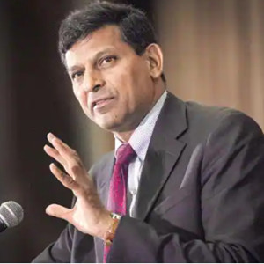
RAGHURAM RAJAN es profesor en la Escuela Booth de la Universidad de Chicago y anteriormente se desempeñó como gobernador del Banco de la Reserva de la India y consejero económico del FMI.
Las opiniones expresadas en los artículos y otros materiales son las de los autores y no reflejan necesariamente la política del FMI.

